Prezime, Ime | Grupa | Matični broj | Elektronička pošta

MENADŽMENT U INŽENJERSTVU SEMINARSKI RAD

Organiziranje humanitarne akcije za pomoć ozlijeđenom vrhunskom sportašu

Izjavljujem, pod moralnom odgovornošću, da sam ovaj rad izradio samostalno.

Uvod – obrazloženje pokretanja projekta
Student Marko Jurčević 12. svibnja 2015. godine je sudjelovao u prometnoj nesreći prilikom vraćanja iz Italije u svoj rodni grad Zagreb. Marko je sportaš sa iznimnim talentom i izvanrednim postignutim rezultatima na natjecanjima. U Italiju je putovao uslijed potpisivanja četverogodišnjeg ugovora sa nogometnim klubom A.C. Milanom. Marko više nije u životnoj opasnosti, ali je zadobio je tešku ozljedu desnog koljena, te mu je za dva tjedna potrebna hitna operacija u suvremenoj klinici u Švicarskoj u Lausanni. Markova obitelj nije u mogučnosti pokriti troškove operacije. Uspješnim završetkom ovog projekta osnovat će se fond novca dovoljan za operaciju u navedenoj klinici.

Doseg projekta
Glavna zadaća projektnog tima je predstavljanje Marka kao vrijednog studenta i iznimno uspješnog sportaša i njegove karijere u usponu što širem krugu ljudi, te slijedno tome i organizacija humanitarne akcije čiji će uspješni završetak omogučiti prikupljanje novčanih sredstva potrebnih za Markovu operaciju u Švicarskoj.

Organizacijska struktura projekta
Projektni tim se sastoji od 4 člana. To su osobe koje su stručnjaci u svome području i kao takve kompetentne za izvršavanje svoga zadatka unutar projekta. Svi članovi tima trebaju surađivati i izvršavati svoje zadatke unutar zadanih rokova te redovno podnositi izvješće o svome radu voditelju tima.
Organizacijska struktura projektnog tima:
- Voditelj tima (Josip) : Najvažniji član projektnog tima zadužen za vođenje cijelog projekta koji koordinira sve ostale članove kako bi projekt uspio. Potrebne osobine voditelja su: komunikativnost, iskustvo u vođenju grupe ljudi i znanje i stručnost u području koje obuhvaća projekt.
- Član tima (Vedran): Ovaj član tima bit će zadužen za izradu web stranice i foruma te njihovo održavanje. Potrebna je vještina korištenja jezika „HTML“.
- Član tima (Ivan): Zadužen za dizajniranje letaka i koordinaciju s tiskarom gdje će se tiskati. Ovaj član treba imati iskustvo u radu sa softverom za dizajniranje letaka i imati dozu kreativnosti.
- Član tima (Kate): Zadužena je za otvaranje svih potrebnih bankovnih računa kako bi se olakšalo uplačivanje sredstava na Markov račun.

Faze projekta
Kako bi se lakše upravljalo i imalo kontrolu nad projektom i svim njegovim dijelovima, projekt je podijeljen u sljedece faze:
Pokretanje projekta: U ovom dijelu će se prije same humanitarne akcije pristupiti obitelji Marka Jurčević sa idejom cijelog projekta od koje će se tražiti pristanak za svu daljnu provedbu. Ukoliko se obitelj ne složi, projekt se neće nastaviti izvršavati. Potrebno je i članove tima međusobno upoznati, dogovoriti se o nekim osnovnim točkama projekta te jasno odrediti uloge svakog člana u projektu.
Planiranje: Faza u kojoj će se detaljno preći svi poslovi koji pojedini članovi trebaju izvršiti. Prikupljat će se informacije vezane uz druge slične humanitarne akcije koji su se izveli u prošlosti kako bi se od istih što više naučilo.
Izvođenje: Ovo je ujedno najteža i najsloženija faza. U njoj će se otvoriti odgovarajući bankovni računi na koji će se raznim načinima moći uplaćivati novac. Obratit ćemo se javnosti. Napraviti odgovarajuću web stranicu na kojoj će biti prikazani svi detalji humanitarne akcije. Također treba i iskoristiti socijalne medije što je bolje moguće. Izradit će se i podijeliti letci. Počet će se provoditi plan putovanja u Švicarsku, bez obzira što se u tom trenutku još neće znati hoće li se prikupiti dovoljno novčanih sredstava.
Završni radovi: Dijeljenje informacija o rezultatima humanitarne akcije s javnosti putem web-a i tv medija. Doniranje preostalog novca u neku drugu humanitarnu akciju ukoliko se projekt uspješno izvršio. Postupak je isti ukoliko se projekt i ne ostvari.

Struktura raspodijeljenog posla (WBS)

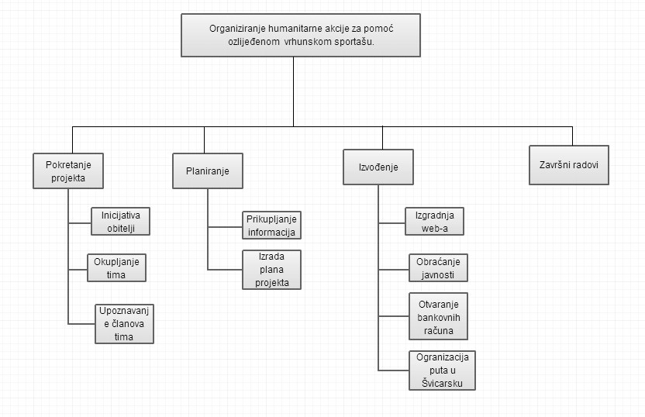
Slika 1. WBS dijagram

Matrica resursa

Aktivnost | Josip | Vedran | Ivo | Kate | resursi
1.1. | + | + | + | + | Računalo/ papir, olovka
1.2 | + | + | + | + | Papir, olovka, prostorija, telefoni
1.3. | + | + | + | + | Papir, olovka, telefoni
2.1. | + | + | + | + | Računalo/papir i olovka
2.2. | + |  |  |  | Računalo/papir i olovka
2.3. | + | + | + | + | Računalo/papir i olovka
2.4. | + |  |  |  | Računalo
3.1. |  | + |  |  | Računalo, SW alat
3.2. |  |  |  | + | Računalo
3.3. |  |  | + |  | Računalo
3.4. | + |  | + | + | Računalo, veza na Internet
4.1. | + |  |  |  | Računalo
4.2. | + |  |  | + | Računalo, veza na Internet

Trajanje aktivnosti
Trajanje u danima je izraženo u zagradama. S obzirom da se projekt radi samo jedan tjedan, vikend je radni dan.
- Pokretanje projekta (2)
  - Odabir članova (1)
  - Sazivanje članova, podjela uloga i objašnjavanje dužnosti (1)
  - Uspostavljanje komunikacijskih kanala, upoznavanje sa ciljem (1)
- Planiranje (5)
  - Određivanje rokova (1)
  - Priprema dokumentacije (1)
  - Skupljanje primjera prethodnih humanitarnih akcija (1)
  - Izrada projektnog plana (2)
- Izvođenje (6)
  - Stvaranje web stranice (2)
  - Otvaranje bankovnih računa (2)
  - Dijeljenje sadržaja putem medija i obraćanje javnosti (1)
  - Planiranje organizacije puta (1)
- Završni radovi (1)
  - Obračanje javnosti sa rezultatima projekta(1)
  - Doniranje preostalih novčanih resursa(1)

Definiranje kontrolnih točaka
1. kontrolna točka (nakon aktivnosti 1.3.)- sastanak na kojem se provjerava jesu li svi članovi tima shvatili svoj zadatak
2. kontrolna točka (nakon aktivnosti 2.4.)- sastanak na kojem se prolaze svi mogući slučajevi prije konačnog pojavljivanja u javnosti
3. kontrolna točka (nakon aktivnosti 3.4.)- odlučivanje o doniranju preostalog novca

Izrada gantograma

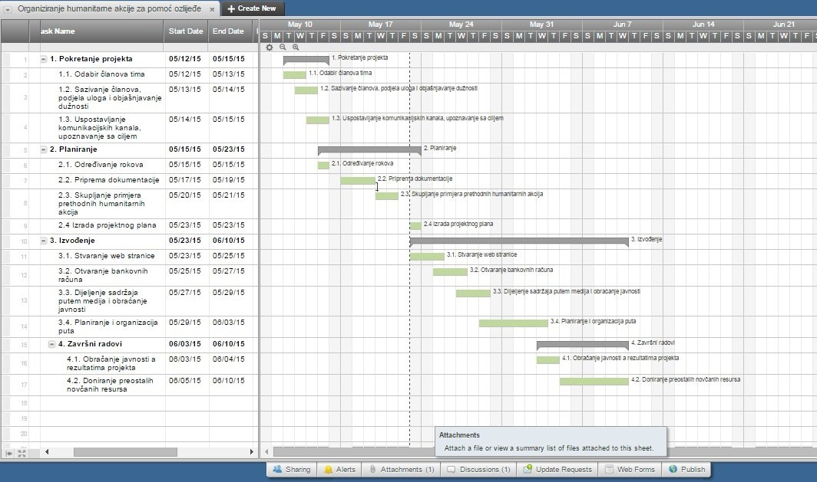
Slika 2. Gantogram

Pretpostavljeni rizici

Rizik | Vjerojatnost (1-5) | Moguće posljedice | Način uklanjanja
Bolest član/a/ova | 2 | Kašnjenje projekta | Preklapanje uloga ostalih članova tima
Duže otvaranje bankovnih računa | 3 | Nemogućnost uplata, kašnjenje | Uplata na nečiji drugi račun(kasnije prebacivanje)
Nemogućnost dogovora tima oko izbora letaka/dizajna | 1 | Kašnjenje i konflikti | Intervencija voditelja
Mali odaziv | 2 | Nedostatak financijskih sredstava za daljnji rad, konflikti | Molba medija za pojačano prikazivanje
Tablica 2. Matrica rizika

Literatura
[1] Predavanja iz kolegija Menadžment u inženjerstvu, Fakultet elektrotehnike i računarstva, Sveučilište u Zagrebu

